铅山县现代农业示范区管理办召开2024年党风廉政建设新春第一课会议
2月19日上午，铅山县现代农业示范区管理办召开2024年党风廉政建设新春第一课会议。党组书记洪伟鹏出席并讲话，副主任张剑主持会议，全体管理办干部职工参加会议。
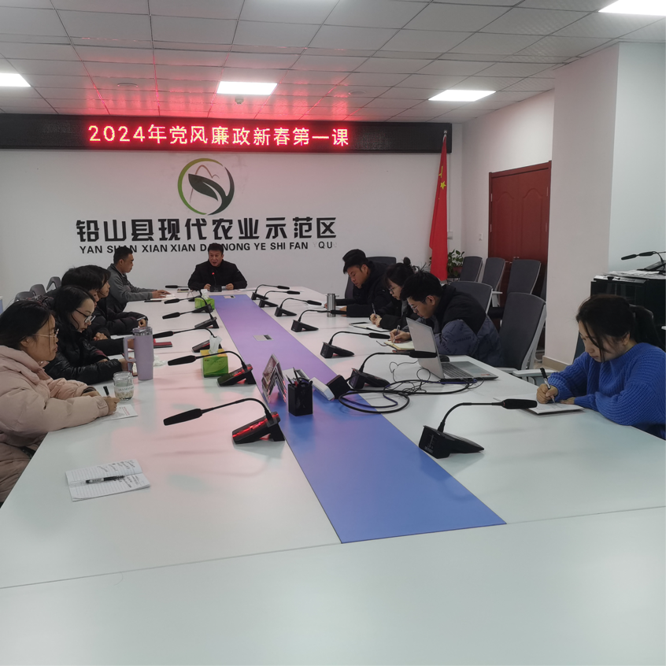
在会议中，组织全体干部职工观看警示教育片《政风反腐就在身边》。充分运用警示教育，不断强化廉政教育，弘扬正能量，引导党员干部职工把纪律规矩牢牢刻在心中、切实落到行动上，筑牢思想防线。
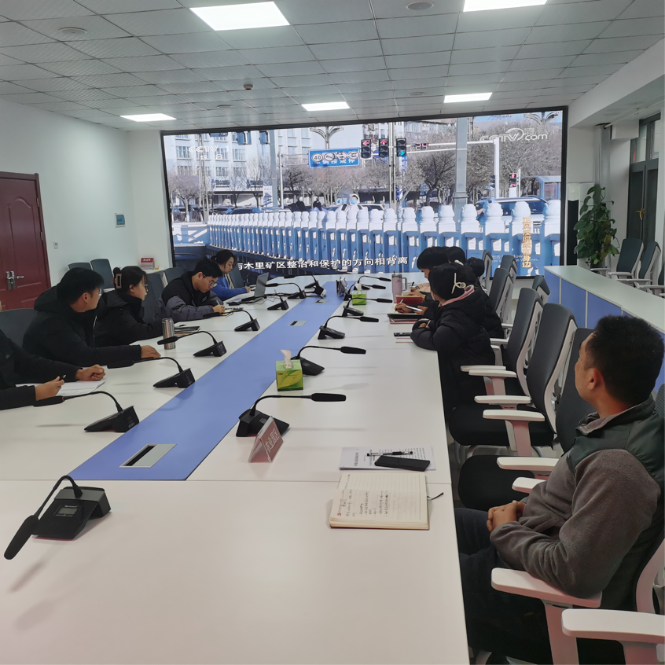
副主任张剑向大家传达学习有关违反八项规定精神通报文件精神，用身边事教育身边人，要严格对照一个个典型的“反面教材”，深刻汲取教训，做到知敬畏、存戒惧、守底线，在工作生活中不断提高政治觉悟和思想境界。
会上，为深入学习贯彻省纪委十五届四次全会议精神《以自我革命精神纵深推进作风建设》，党组书记洪伟鹏作出讲话并对全体干部职工提出要求，一是保持清醒头脑，充分认识当前反腐倡廉形势；二是严明工作纪律，坚决杜绝庸懒散慢现象；三是要强化责任意识，严格遵守各项纪律，坚守底线，弘扬正气；四是勤奋工作，共同争创国家级现代农业产业园。

